东南大学电工电子实验中心
实验报告

课程名称：数字逻辑电路实验C

第 三 次实验

实验名称：门电路组合逻辑电路
院（系）： 计软智学院 专业：计算机大类
姓名：段景程 学号：JS123138
实验室: 401实验室 实验组别：
同组人员： 实验时间：2024.4.9
评定成绩： 审阅教师：

门电路组合逻辑电路

一、实验目的
1.认识数字集成电路，能识别各种类型的数字器件和封装
2.掌握小规模组合逻辑的工程设计方法
3.学习Mulitisim 逻辑化简操作和使用方法
4.掌握实验箱电源、逻辑开关和 LED 电平指示的用法
5.学习基本的数字电路的故障检查和排除方法

- 实验原理

1.若一个逻辑电路在任何时刻的输出稳定信号仅取决于该时刻的 输入信号，而与过去的输入信号无关，或者与输入信号作用前 的电路状态无关，则该逻辑电路称为组合逻辑电路。
2.门电路组合逻辑用小规模集成器件（门电路）设计电路，来完成要求的逻辑功能
三、实验内容

数值判别电路

1) 用与非门设计一个组合逻辑电路， 接收 8421BCD 码 B₃B₂B₁B₀， 当 2 < B₃B₂B₁B₀ < 7 时输出 Y 为 1

2) 用与非门设计一个组合逻辑电路，接收 4 位 2 进制数 B₃B₂B₁B₀， 当 2 < B₃B₂B₁B₀ < 7 时输出 Y 为 1
四、实验设计及测试方案：
数值判别电路

1）8421BCD码
设计思路：
先画出真值表，然后运用卡诺图进行化简，再对表达式进行化简，从而使其更容易用与非门实现，之后对二输入的与非门用7400进行实现，对于取非操作用7400，并将其中一个引脚接入“1”，对三输入或者四输入的与非门用7420实现
·真值表：
B3 | B2 | B1 | B0 | Y | B3 | B2 | B1 | B0 | Y
0 | 0 | 0 | 0 | 0 | 1 | 0 | 0 | 0 | 0
0 | 0 | 0 | 1 | 0 | 1 | 0 | 0 | 1 | 0
0 | 0 | 1 | 0 | 0 | 1 | 0 | 1 | 0 | X
0 | 0 | 1 | 1 | 1 | 1 | 0 | 1 | 1 | X
0 | 1 | 0 | 0 | 1 | 1 | 1 | 0 | 0 | X
0 | 1 | 0 | 1 | 1 | 1 | 1 | 0 | 1 | X
0 | 1 | 1 | 0 | 1 | 1 | 1 | 1 | 0 | X
0 | 1 | 1 | 1 | 0 | 1 | 1 | 1 | 1 | X

·卡诺图：
B1B0  B3B2 | 00 | 01 | 11 | 10
00 |  |  | 1
01 | 1 | 1 |  | 1
11 | X | X | X | X
10 |  |  | X | X

·逻辑化简：
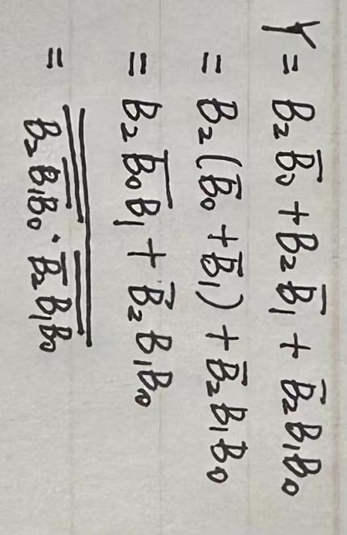
·电路原理图：
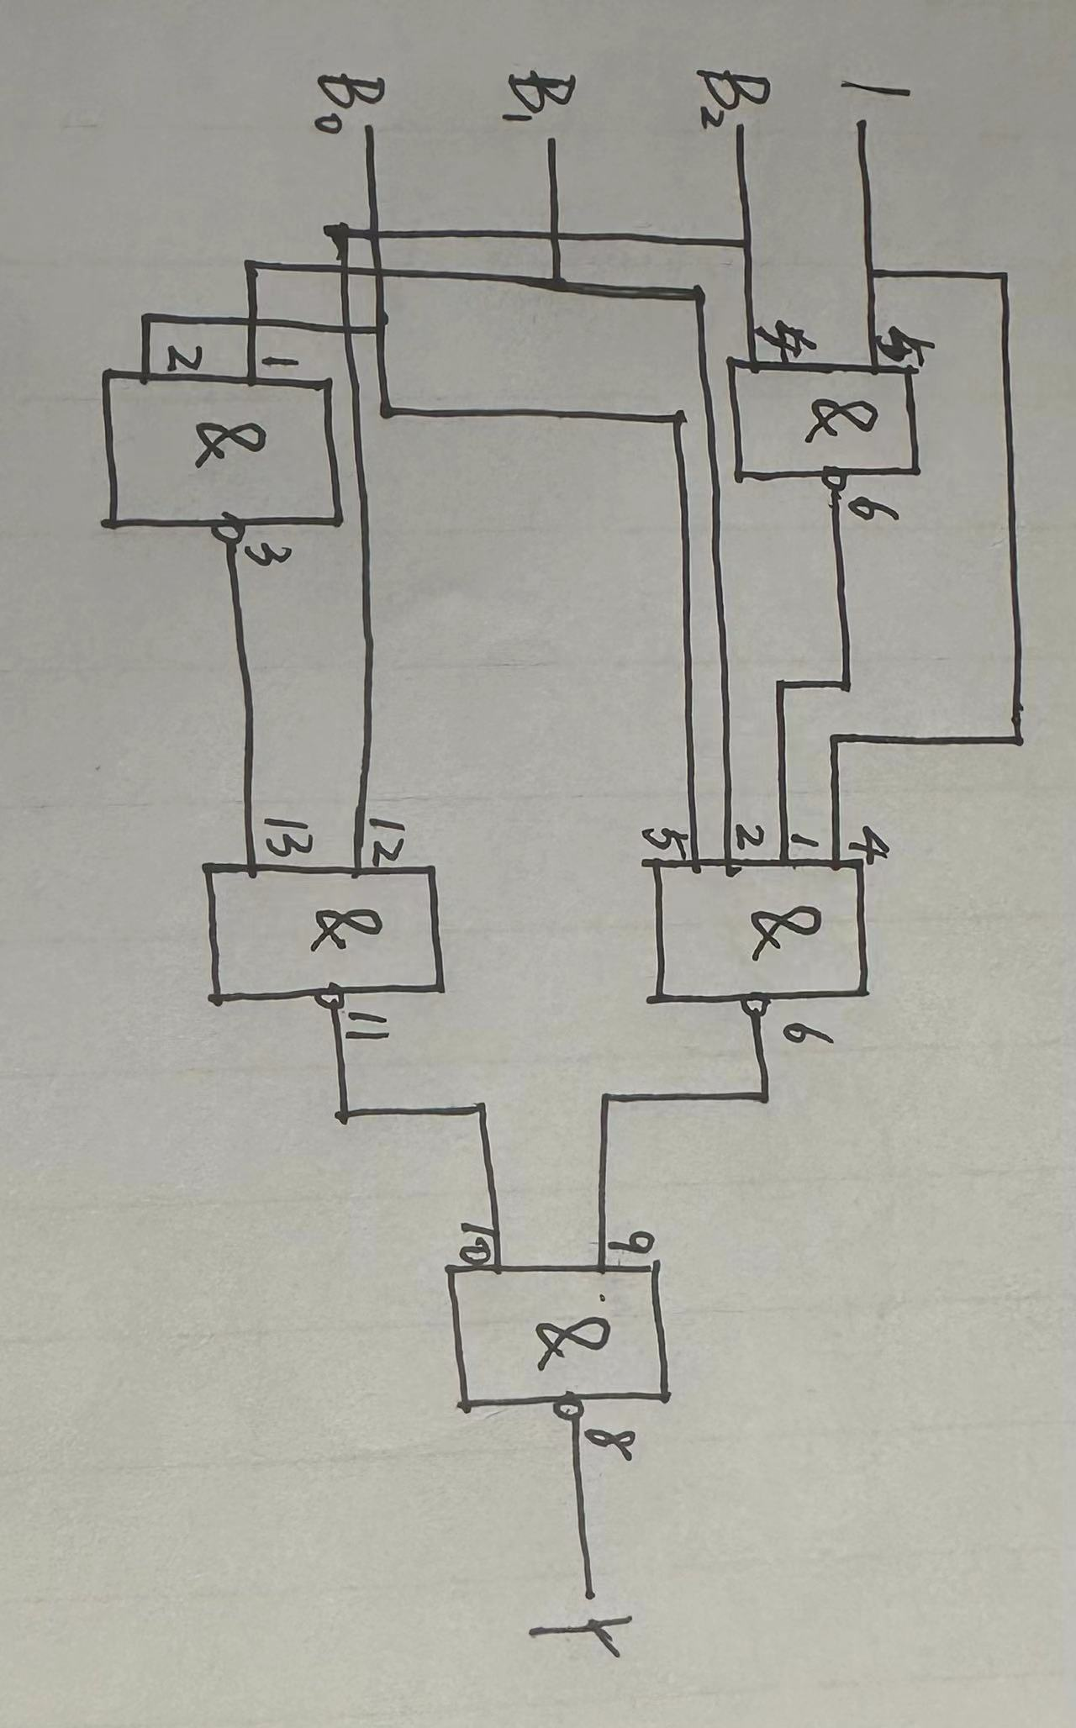

·硬件连接图：
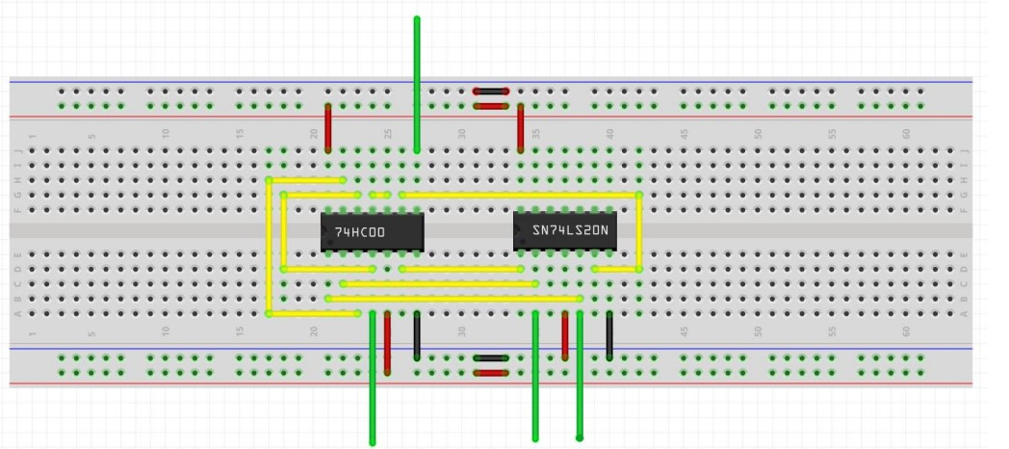

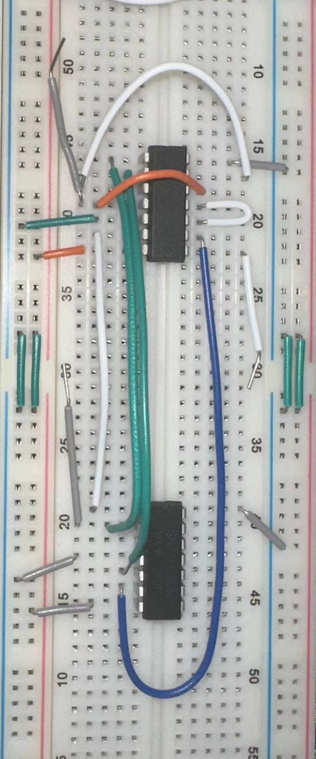
·测试方案：
3个输入信号，用实验箱上的逻辑电平开关实现，1 个输出端连接到实验箱上的 LED，按照真值表的要 求，拨动逻辑电平开关改变输入信号值，遍历 16 种输入组合，并观察输出信号值，输出 LED 亮则输出为1，灭则输出为0
B3 | B2 | B1 | B0 | Y | 测试 | B3 | B2 | B1 | B0 | Y | 测试
0 | 0 | 0 | 0 | 0 | 0 | 1 | 0 | 0 | 0 | 0 | 0
0 | 0 | 0 | 1 | 0 | 0 | 1 | 0 | 0 | 1 | 0 | 0
0 | 0 | 1 | 0 | 0 | 0 | 1 | 0 | 1 | 0 | X | X
0 | 0 | 1 | 1 | 1 | 1 | 1 | 0 | 1 | 1 | X | X
0 | 1 | 0 | 0 | 1 | 1 | 1 | 1 | 0 | 0 | X | X
0 | 1 | 0 | 1 | 1 | 1 | 1 | 1 | 0 | 1 | X | X
0 | 1 | 1 | 0 | 1 | 1 | 1 | 1 | 1 | 0 | X | X
0 | 1 | 1 | 1 | 0 | 0 | 1 | 1 | 1 | 1 | X | X

2）二进制码

·设计思路：
先画出真值表，然后运用卡诺图进行化简，再对表达式进行化简，从而使其更容易用与非门实现，之后对二输入的与非门用7400进行实现，对于取非操作用7400，并将其中一个引脚接入“1”，对三输入或者四输入的与非门用7420实现
·真值表：
B3 | B2 | B1 | B0 | Y | B3 | B2 | B1 | B0 | Y
0 | 0 | 0 | 0 | 0 | 1 | 0 | 0 | 0 | 0
0 | 0 | 0 | 1 | 0 | 1 | 0 | 0 | 1 | 0
0 | 0 | 1 | 0 | 0 | 1 | 0 | 1 | 0 | 0
0 | 0 | 1 | 1 | 1 | 1 | 0 | 1 | 1 | 0
0 | 1 | 0 | 0 | 1 | 1 | 1 | 0 | 0 | 0
0 | 1 | 0 | 1 | 1 | 1 | 1 | 0 | 1 | 0
0 | 1 | 1 | 0 | 1 | 1 | 1 | 1 | 0 | 0
0 | 1 | 1 | 1 | 0 | 1 | 1 | 1 | 1 | 0

·卡诺图：
B1B0  B3B2 | 00 | 01 | 11 | 10
00 | 0 | 0 | 1 | 0
01 | 1 | 1 | 0 | 1
11 | 0 | 0 | 0 | 0
10 | 0 | 0 | 0 | 0

·逻辑化简：
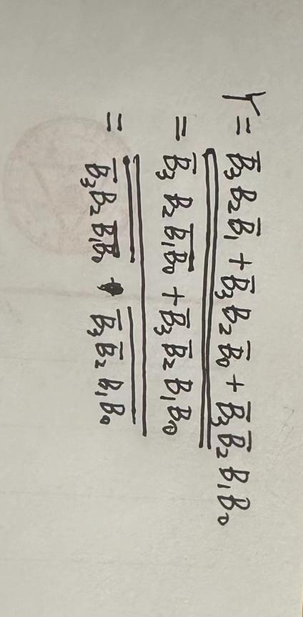
·电路原理图：
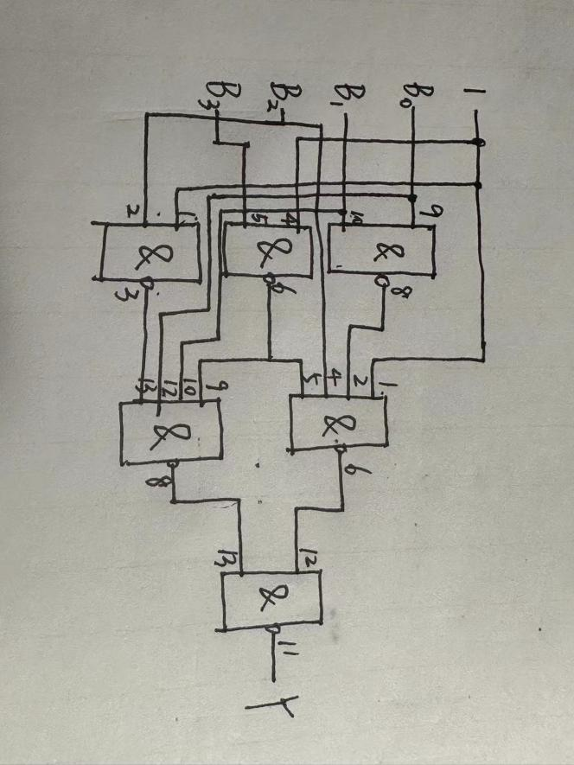
·硬件连接图：
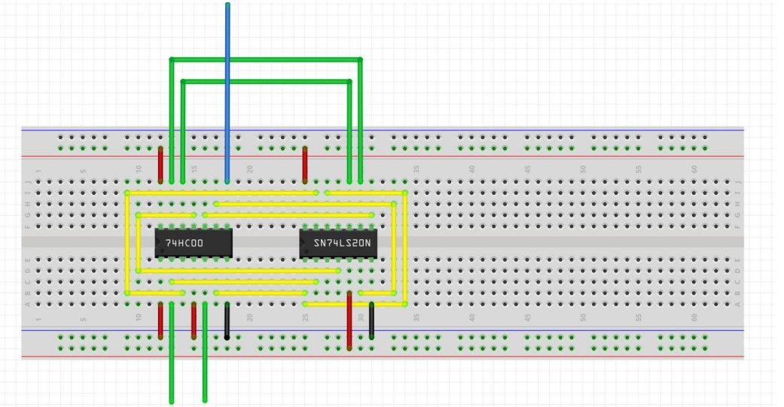
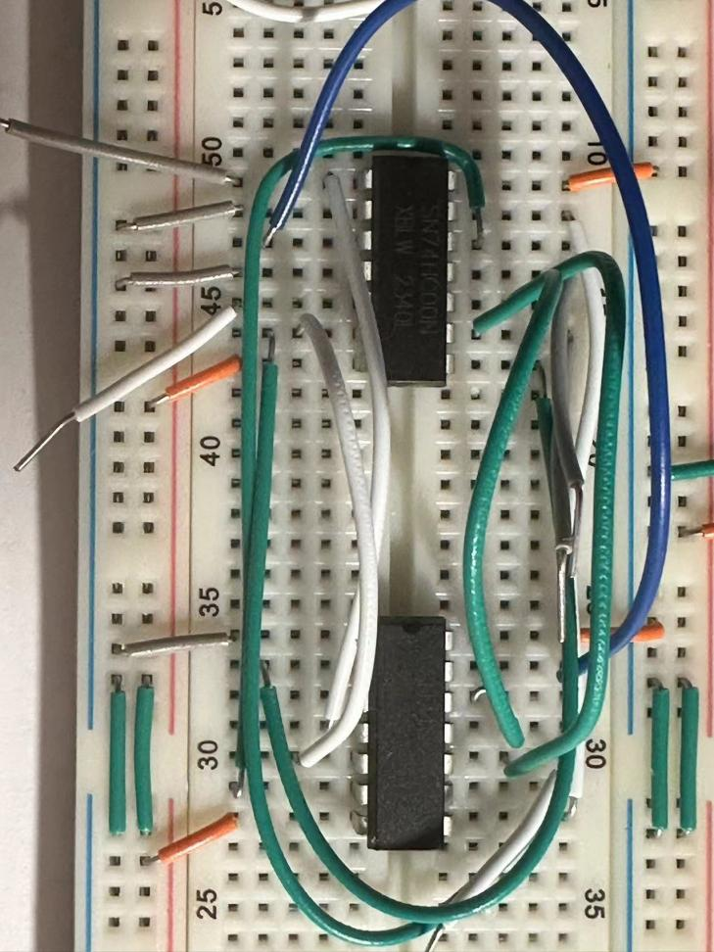
·测试方案：
4个输入信号，用实验箱上的逻辑电平开关实现，1 个输出端连接到实验箱上的 LED，按照真值表的要 求，拨动逻辑电平开关改变输入信号值，遍历 16 种输入组合，并观察输出信号值，输出 LED 亮则输出为1，灭则输出为0

B3 | B2 | B1 | B0 | Y | 测试 | B3 | B2 | B1 | B0 | Y | 测试
0 | 0 | 0 | 0 | 0 | 0 | 1 | 0 | 0 | 0 | 0 | 0
0 | 0 | 0 | 1 | 0 | 0 | 1 | 0 | 0 | 1 | 0 | 0
0 | 0 | 1 | 0 | 0 | 0 | 1 | 0 | 1 | 0 | 0 | 0
0 | 0 | 1 | 1 | 1 | 1 | 1 | 0 | 1 | 1 | 0 | 0
0 | 1 | 0 | 0 | 1 | 1 | 1 | 1 | 0 | 0 | 0 | 0
0 | 1 | 0 | 1 | 1 | 1 | 1 | 1 | 0 | 1 | 0 | 0
0 | 1 | 1 | 0 | 1 | 1 | 1 | 1 | 1 | 0 | 0 | 0
0 | 1 | 1 | 1 | 0 | 0 | 1 | 1 | 1 | 1 | 0 | 0

- 实验总结
- 掌握了设计组合逻辑电路的基本方法，学会利用理论知识实际利用元件和电路去实现一定的逻辑功能
- 掌握了排查错误的方法：（1）固定错误输入，在电路图上写出在该输入下各管脚的值为多少（2）用万用表从输出到输入一次测量各管脚电压值，与理论值不相符的要做好标记，继续向后测，直到发现问题所在
- 实验建议
无

